**TUGAS PRAKTIKUM ALGORITMA & STRUKTUR DATA**

**Jilid 9**



**Oleh :**

**Nama : Rosi Arif Mulyadi**

**NRP : 3121522021**

**Prodi : D3 Teknik Informatika PENS PSDKU Sumenep**

**Kelas : 1 ITA D3 Sumenep**

**Dosen :**

**LUSIANA AGUSTIEN M.Kom**

**POLITEKNIK ELEKTRONIKA NEGERI SURABAYA**

**MODUL 5**

**STACK / TUMPUKAN**

**C. Tugas Praktikum**

1. Lakukan Modifikasi pada implementasi stack dengan Array. Dengan inputan yang di inputkan dari keyboard dalam bentuk satu kalimat utuh “Baca Buku”, output yang dihasilkan berupa kalimat terbalik dari kalimat yang di inputkan “ukuB acaB”

Jawab :

Listing Program :

#include <stdio.h>

#include<string.h>

#include <conio.h>

#include<string.h>

#define MAKS 10

struct Tumpukan

{

char s[10];

int sp;

};typedef struct Tumpukan tmpkan;

tmpkan st;

int main()

{

int pilihan;

char item[10];

do

{

printf("PERCOBAAN STACK \n\n");

printf("MENU");

printf("\n 1. PUSH");

printf("\n 2. POP");

printf("\n 3. TAMPIL");

printf("\n 4. KELUAR");

printf("\n Inputkan Pilihan Anda : ");

scanf("%d", &pilihan);

fflush(stdin);

switch(pilihan)

{

case 1:

printf("\n Masukkan sebuah element ke atas tumpukan : ");

scanf("%s", &item);

//gets(item);

push(item);

Tampil();

break;

case 2:

pop();

Tampil();

break;

case 3:

Tampil();

break;

}

}while(pilihan != 4);

return 0;

getch();

}

int kosong()

{

if(st.sp == -1)

{

printf("Tumpukan kosong\n");

return 1;

}

else

return 0;

}

int penuh()

{

if(st.sp == MAKS-1)

{

printf("Tumpukan penuh");

return 1;

}

else

return 0;

}

int push(char nil[])

{

int jawab;

jawab=penuh();

if(jawab==0)

{

st.sp++;

strcpy(st.s[st.sp],nil);

}else

{

printf("Tumpukan penuh");

}

return 0;

}

int pop()

{

int jawab;

jawab=kosong();

if(jawab==0)

{

printf("\n Element teratas pada tumpukan adalah \t%s", st.s[st.sp]);

st.sp--;

}else

{

printf("\n Tumpukan kosong.tidak ada item yang dapat di hapus.");

}

return 0;

}

int Tampil()

{

int i;

printf("\n");

if(kosong()==0)

{

printf("\n * Element-element pada tumpukan**");

for(i=st.sp; i>=0; i--)

printf("\n%s\n", st.s[1]);

}else

{

printf("\n Tumpukan kosong.");

}

return 0;

}

Output :

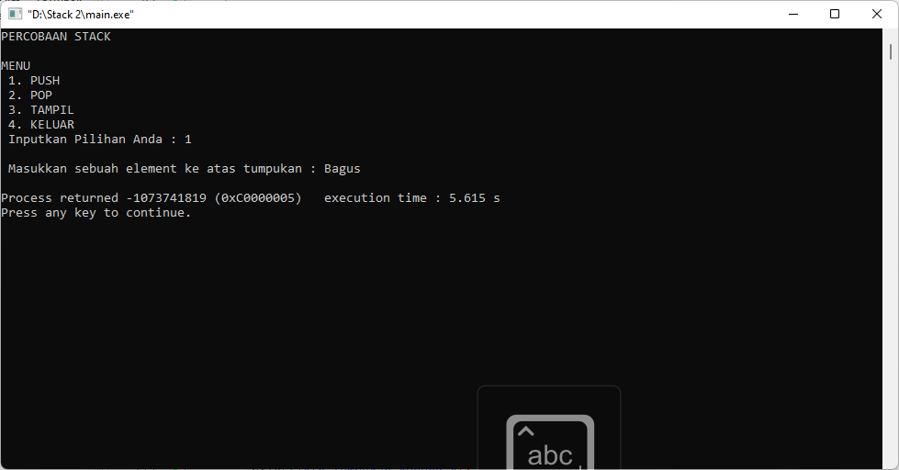

2. Diketahui data data sebagai berikut: Manga, jambu, apel, dan Duku Buatlah algoritma dan program untuk memasukkan data-data diatas sehingga akan muncul tampilan sebagai berikut: Apel, duku, jambu, dan manga. Manfaatkan operasi push dan pop, tampilkan output secara ascending dan descending

Jawab :

#include<stdio.h>

#define BTS 15

//typedef int itemtype;

typedef struct

{

char item['0'][BTS];

int Count;

}stact;

void inisialisasi(stact *s){

s->Count=0;

}

int empty(stact *s){

return(s->Count == 0);

}

int full(stact *s){

return(s->Count == BTS);

}

void push(char x[], stact *s){

if (s->Count==BTS)

{

printf("Stact penuh! Data tidak bisa di masukkan!");

}else{

strcpy(s->item[s->Count],x);

++(s->Count);

}

}

int pop(stact *s){

if (s->Count==0)

{

printf("Stact masih kosong!");

}else{

--(s->Count);

return(s->item[s->Count]);

}

}

int muncul(stact *s){

int i;

printf("\n");

printf("\n**Tampilan acak**\n");

for(s->Count; s->Count>0; s->Count--){

if(s->Count==3){

return("%s",s->item[4]);

}

if(s->Count==4){

return("%s",s->item[3]);

}

if(s->Count==2){

return("%s",s->item[2]);

}

if(s->Count==1){

return("%s",s->item[1]);

}

printf("-->");

//printf("\n%s",st.s[i]);

}

printf("||");

return 0;

}

int main(int argc, char const *argv[])

{

int i;

char input[BTS];

stact tumpukan;

inisialisasi(&tumpukan);

for (i = 0; i < 3; ++i)

{

printf("Masukkan isi stact ke-%d :",i+1);

scanf("%s",&input);

push(input,&tumpukan);

}

for (i = 3; i > 0; --i)

{

printf("Isi stact ke-%d :",i);

printf("%s\n",pop(&tumpukan) );

}

for(i=3; i>0; --i){

printf("%s\n",muncul(&tumpukan));

}

return 0;

}

Output :

